УТВЕРЖДАЮ
Заведующий
_________ / Борисова Л.Н./
____ ______ 2013 г.

ПУБЛИЧНЫЙ ДОКЛАД

МУНИЦИПАЛЬНОЕ ДОШКОЛЬНОЕ ОБРАЗОВАТЕЛЬНОЕ КАЗЕННОЕ УЧРЕЖДЕНИЕ

«ДЕТСКИЙ САД ОБЩЕРАЗВИВАЮЩЕГО ВИДА С.АРИАДНОЕ»
ДАЛЬНЕРЕЧЕНСКОГО МУНИЦИПАЛЬНОГО РАЙОНА
ПРИМОРСКОГО КРАЯ

За 2013 год

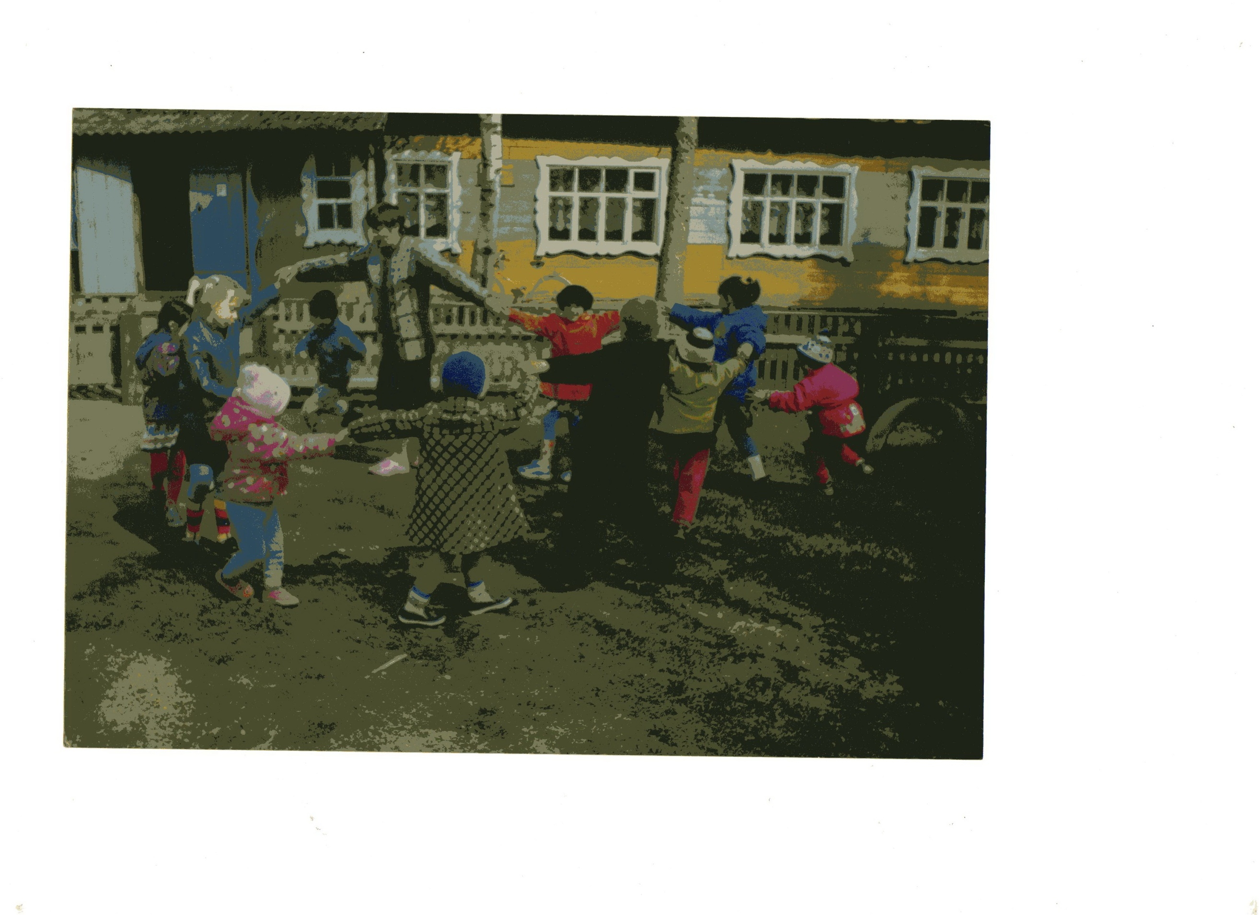

ВВЕДЕНИЕ.

Муниципальное дошкольное образовательное казенное учреждение «Детский сад общеразвивающего вида с.Ариадное» находится в ведении Муниципального казенного учреждения «Управление народного образования» Дальнереченского муниципального района, Приморского края.

Адрес МКУ «УНО» ДМР:
692132, г.Дальнереченск, ул. Героев Даманского, 28

Телефон:
8(42356) 2-56-39

График работы дошкольного учреждения:
С 8.00 до 18.30 часов
Выходной: суббота, воскресенье

Учредитель:
Администрация Дальнереченского муниципального района, Приморского края

Телефон:
8(42356) 2-54-14
Выходной: суббота, воскресенье

Год основания дошкольного учреждения 1969
Организационно-правовая форма МДОКУ – муниципальное учреждение, тип – дошкольное учреждение, вид - детский сад общеразвивающего вида.
Учреждение является юридическим лицом, имеет смету казенного финансирования, лицевой счёт, круглую печать, штамп.
Учреждение осуществляет свою образовательную, правовую и хозяйственно-экономическую деятельность в соответствии с Конституцией Российской Федерации, Законом Российской Федерации «Об образовании», «Типовым положением о дошкольном образовательном учреждении в Российской Федерации № 666 от 12.09.2008», действующим законодательством Российской Федерации, Уставом, решениями и постановлениями органов местного самоуправления.
Нормативно – правовое и программное обеспечение
В своей деятельности дошкольное образовательное казенное учреждение руководствуется следующими программными документами:
- «Конвенция о правах ребёнка» резолюция принята Генеральной Ассамблеей ООН на 14-й Сессии с 15.09 по 13.12.1959 г.,
- Закон Российской Федерации от 10.07.1992г. №3266-1 (в ред. от 21.07.2005) «Об образовании» (в редакции Федерального закона от 22.08.2004 №122 ФЗ)
- «Семейный кодекс Российской Федерации» от 29.12.1995 №223 ФЗ Принят Государственной Думой 08.12.1995 (в редакции Федеральных законов от 15.11.1997 №140 ФЗ от 27.06.1998, №94ФЗ от 02.01.2000 года №32 ФЗ)
- Закон Российской Федерации от 24.07.1998 №124ФЗ (ред. от 20.07.2000 №103ФЗ) «Об основных гарантиях прав ребёнка в Российской Федерации»
- Конституция Российской Федерации,
- Концепция содержания непрерывного образования (дошкольное и начальное звенья). Утверждена Федеральным координационным советом по общему образованию МО РФ 17.06.2003 года
- Инструктивно-методическое письмо МО от 14.03.2000 №65/23-16 «О гигиенических требованиях к максимальной нагрузке на детей дошкольного возраста в организационных формах обучения»
- Постановления Правительства Российской Федерации №666 от 12.09.2008 «Об утверждении Типового положения о дошкольном образовательном учреждении
- Локальные акты учреждения (приказы и распоряжения заведующего)

Краткая история дошкольного образовательного учреждения

До 1969 года в селе Ариадное функционирует сезонный детский сад, а с 1969 году в селе Ариадное стал работать постоянный детский сад, 1974 году введено в действие новое здание детского сада.
С 1993 году года детский сад передан с баланса сельхозпредприятия совхоза «Малиновский» в районное управление народного образования. С 2001 года дошкольное учреждение становится муниципальным, получает новые возможности для своего развития.
Режим работы установлен учредителем, исходя из потребностей семей и возможностей казенного финансирования МДОКУ «Д/с сАриадное», и является следующим: пятидневная рабочая неделя с длительностью работы 10,5 часов, выходные дни – суббота, воскресенье. Ежедневный график работы с 8.00 до 18.30. В период адаптации допускается посещение детьми детского сада по индивидуальному графику. В МДОУ принимаются дети в возрасте от 2 месяцев лет до 7 лет.
Детский сад рассчитан на 35 мест. В 2012-2013 учебном году в МДОКУ функционировали 1 разновозрастная группа общеразвивающей направленности, которую посещали 17 малышей, из них 3 человека, дети ясельной подгруппы и 14 человек - дети дошкольного возраста, из них, 12 девочек. Плановая наполняемость группы 20 детей. Групп кратковременного пребывания нет.
Детский сад находится в жилом массиве, центре с. Ариадное, удаленном от промышленных предприятий и оживленных трасс окружен сопками и тайгой.

Кадровый потенциал в 2012 – 2013 учебном году:
Учредитель АДминистрация

Общее собрание ДОУ
Все работники ДОУ
Родители (законные представители)
Родительский комитет ДОУ
Педагогические работники ДОУ

Совет педагогов ДОУ
Заведующий МДОКУ «Д/с с.Ариадное»
Численность работников всего – 8 сотрудников.
В том числе персонал:
административный - 1 заведующий
Педагогический процесс в детском саду обеспечивают 2 воспитателя, имеющих среднее специальное образование, Спасское педагогическое училище. В 2012 году 1 педагог нашего дошкольного учреждения прошел курсовую переподготовку в ПИПКРО г. Владивосток, 50 %.
Возрастной состав педагогов:
30 - 49 лет - 1 педагог
50 – 54 лет - 1 педагог
55 – 60 лет – 1 заведующий
Педагогический стаж:
От 5 до 20 лет – 1 педагог
От 20 до 25 лет - нет
От 25 и более лет – 1 педагог; 1 заведующий
Имеют награды, дипломы, грамоты:
№ | ФИО работника | Грамоты
 |  | УНО | Главы администрации района | Департамента образования | Министерство образования
1 | Борисова  Николаевна | 2012 г. | 2007 г. | 2011г. | 2012 г.
2 | Ганис Светлана Васильевна | 2010 г. | 2011
3 | Гиргель Любовь Николаевна | 2011 г.

Обслуживающий персонал: 1 помощник воспитателя; 1 - мастер по хозяйству и сторож; 1 - повар; 1 – сторож, прачка и истопник, 1 – сторож, дворник
Материально-техническая база учреждения:
Общая площадь зданий и помещений: 295,9 м3 в оперативном управлении.
Площадь помещений, используемых непосредственно для нужд образовательного учреждения (групповые, буфетные, туалетные, раздевальные) – 295,9 м3
Развивающая предметная среда ДОУ оборудована с учетом возрастных особенностей детей. Все элементы среды связаны между собой по содержанию, масштабу и художественному решению.
В ДОУ имеются:
- кабинет заведующего;
- свободная групповая комната для проведения спортивных мероприятий, праздников, развлечений и т.п.;
- игровые участки для прогулок детей;
- групповые помещения с учетом возрастных особенностей детей;
- помещения, обеспечивающие быт, и т. д.
Все кабинеты оснащены необходимым оборудованием.
Можно сделать вывод, что в ДОУ удовлетворительная материально-техническая база, грамотно организованная предметно-развивающая среда.
Содержание образовательного процесса в детском саду определяется общеобразовательной программой дошкольного образования, воспитательно-образовательный процесс представлен основным и дополнительным образованием. «Программа воспитания и обучения в детском саду” под редакцией М.А.Васильевой, В.В.Гербовой. Содержание программы направлено на создание благоприятных условий для полноценного проживания ребёнком дошкольного детства, формирование основ базовой культуры личности, всестороннее развитие психических и физических качеств в соответствии с возрастными и индивидуальными особенностями, подготовка ребёнка к жизни в современном обществе.
Целевой и содержательный компоненты образовательной программы определяют ее концепция. В основе концепции три ключевые позиции:
1.Самоценность дошкольного периода жизни человека – обогащение, наполнение наиболее значимыми для ребенка, специфически детскими дошкольными формами, видами деятельности.
2.Целостное развитие личности ребенка – единство индивидуальных особенностей, личностных качеств, освоения ребенком позиции субъекта в детских видах деятельности.
3.Системность знаний – системный характер представлений об окружающем их мире, раскрытии сущности элементарных понятий на уровне наглядно – образного мышления и воображения детей дошкольного возраста.
Педагоги детского сада постоянно повышают свой профессиональный уровень квалификации, знакомятся с опытом работы своих коллег и других дошкольных учреждений, приобретают и изучают новинки периодики и методической литературы. И все это в комплексе дает хороший результат в организации их педагогической деятельности и улучшении качества образования и воспитания
Комплексность педагогического процесса обеспечивается за счёт интеграции основных, парциальных и дополнительных программ.
Парциальные программы
Название программы | Цель программы | Год введения программы  Возраст детей | Сроки реализации
Физкультурно-оздоровительное направление
Физкультурные занятия в детском саду  О.М.Литвинава | Овладение основами хорошего здоровья и полноценного физического развития | 2010 г.  с 3 –х до 7 лет | 2 младшая - подготовительная подгруппы
Познавательно-речевое направление
Программа развития речи детей дошкольного возраста в детском саду.  О.С.Ушакова, А.Г.Арушанова и др. | Овладение нормами и правилами родного языка, определяемыми для каждого возрастного этапа, и развитие его коммуникативных способностей. | 2002 г.  с 3–х до 7 лет | 2 младшая - подготовительная подгруппы
Обучение дошкольников грамоте  Л.Н.Невской, Л.Е.Журовой | Овладение активной мыслительной деятельностью. Знакомство с буквами и формирование звукового анализа | с 5-ти до 7 лет | Средняя – подготовительная к школе подгруппы
Юный эколог  С.Н.Николаева. | Формирование начал экологической культуры у детей и развитие экологической культуры взрослых. | 2003 г.  с 3–х до 7 лет | 2 младшая - подготовительная подгруппы
Знакомим дошкольника с литературой  О.О Ушакова | Формирование словесного творчества | 2005 | 2 младшая - подготовительная подгруппы
Социально-личностное направление
Приобщение детей к истокам русской народной культуры  О.Л.Князева и др. | Приобщение детей ко всем видам национального искусства от архитектуры до живописи, от пляски, сказки и музыки до театра. | 2004 г.  с 2–х до 7 лет | 1 младшая – подготовительная подгруппы
Художественно-эстетическое направление
Интегрированные занятия | Приобщает к пониманию мира красок и звуков. Развивают эстетический вкус, умение понимать и ценить произведения искусства | 2005 г  с 5 до 7 лет | Средняя – подготовительная к школе подгруппы
Музыкальные занятия  Составитель Е.Н.Арсенина | Привитие устойчивого интереса к музыке | 2010 г.  с 2–х до 7 лет | 1 младшая – подготовительная подгруппы

Реализуемые программы помогают наиболее полному личностному развитию воспитанников, социально-адаптированных к жизни в современном обществе, дают возможность педагогам реализовать свой творческий потенциал.
В практике работы педагоги используют разнообразные образовательные технологии, определяя их необходимость, конкретное содержание, способ организации и место, в режиме дня, исходя из общих дидактических требований к занятиям с дошкольниками и уровнем развития детей.
Приоритетным направлением в работе дошкольного учреждения является – художественно-эстетическое развитие детей. Решению задач по данному направлению подчинён весь социально-бытовой и педагогический процесс (прогулки, питание, игры, занятия и т.п.)
Наш детский сад обеспечивает воспитание, обучение и оздоровление детей. Организация воспитательно-образовательного процесса регламентируется Общеобразовательной программой, Программой развития, годовым планом работы, учебным планом. Образование воспитанников осуществляется через специально организованное обучение в игровой форме, совместную деятельность детей и педагогов, самостоятельную деятельность детей. В ДОУ обеспечивается развивающий характер обучения, используются метод

Реализуемые программы помогают наиболее полному личностному развитию воспитанников, социально-адаптированных к жизни в современном обществе, дают возможность педагогам реализовать свой творческий потенциал.
В практике работы педагоги используют разнообразные образовательные технологии, определяя их необходимость, конкретное содержание, способ организации и место, в режиме дня, исходя из общих дидактических требований к занятиям с дошкольниками и уровнем развития детей.
Приоритетным направлением в работе дошкольного учреждения является – художественно-эстетическое развитие детей. Решению задач по данному направлению подчинён весь социально-бытовой и педагогический процесс (прогулки, питание, игры, занятия и т.п.)
Наш детский сад обеспечивает воспитание, обучение и оздоровление детей. Организация воспитательно-образовательного процесса регламентируется Общеобразовательной программой, Программой развития, годовым планом работы, учебным планом. Образование воспитанников осуществляется через специально организованное обучение в игровой форме, совместную деятельность детей и педагогов, самостоятельную деятельность детей. В ДОУ обеспечивается развивающий характер обучения, используются методы развивающего обучения.
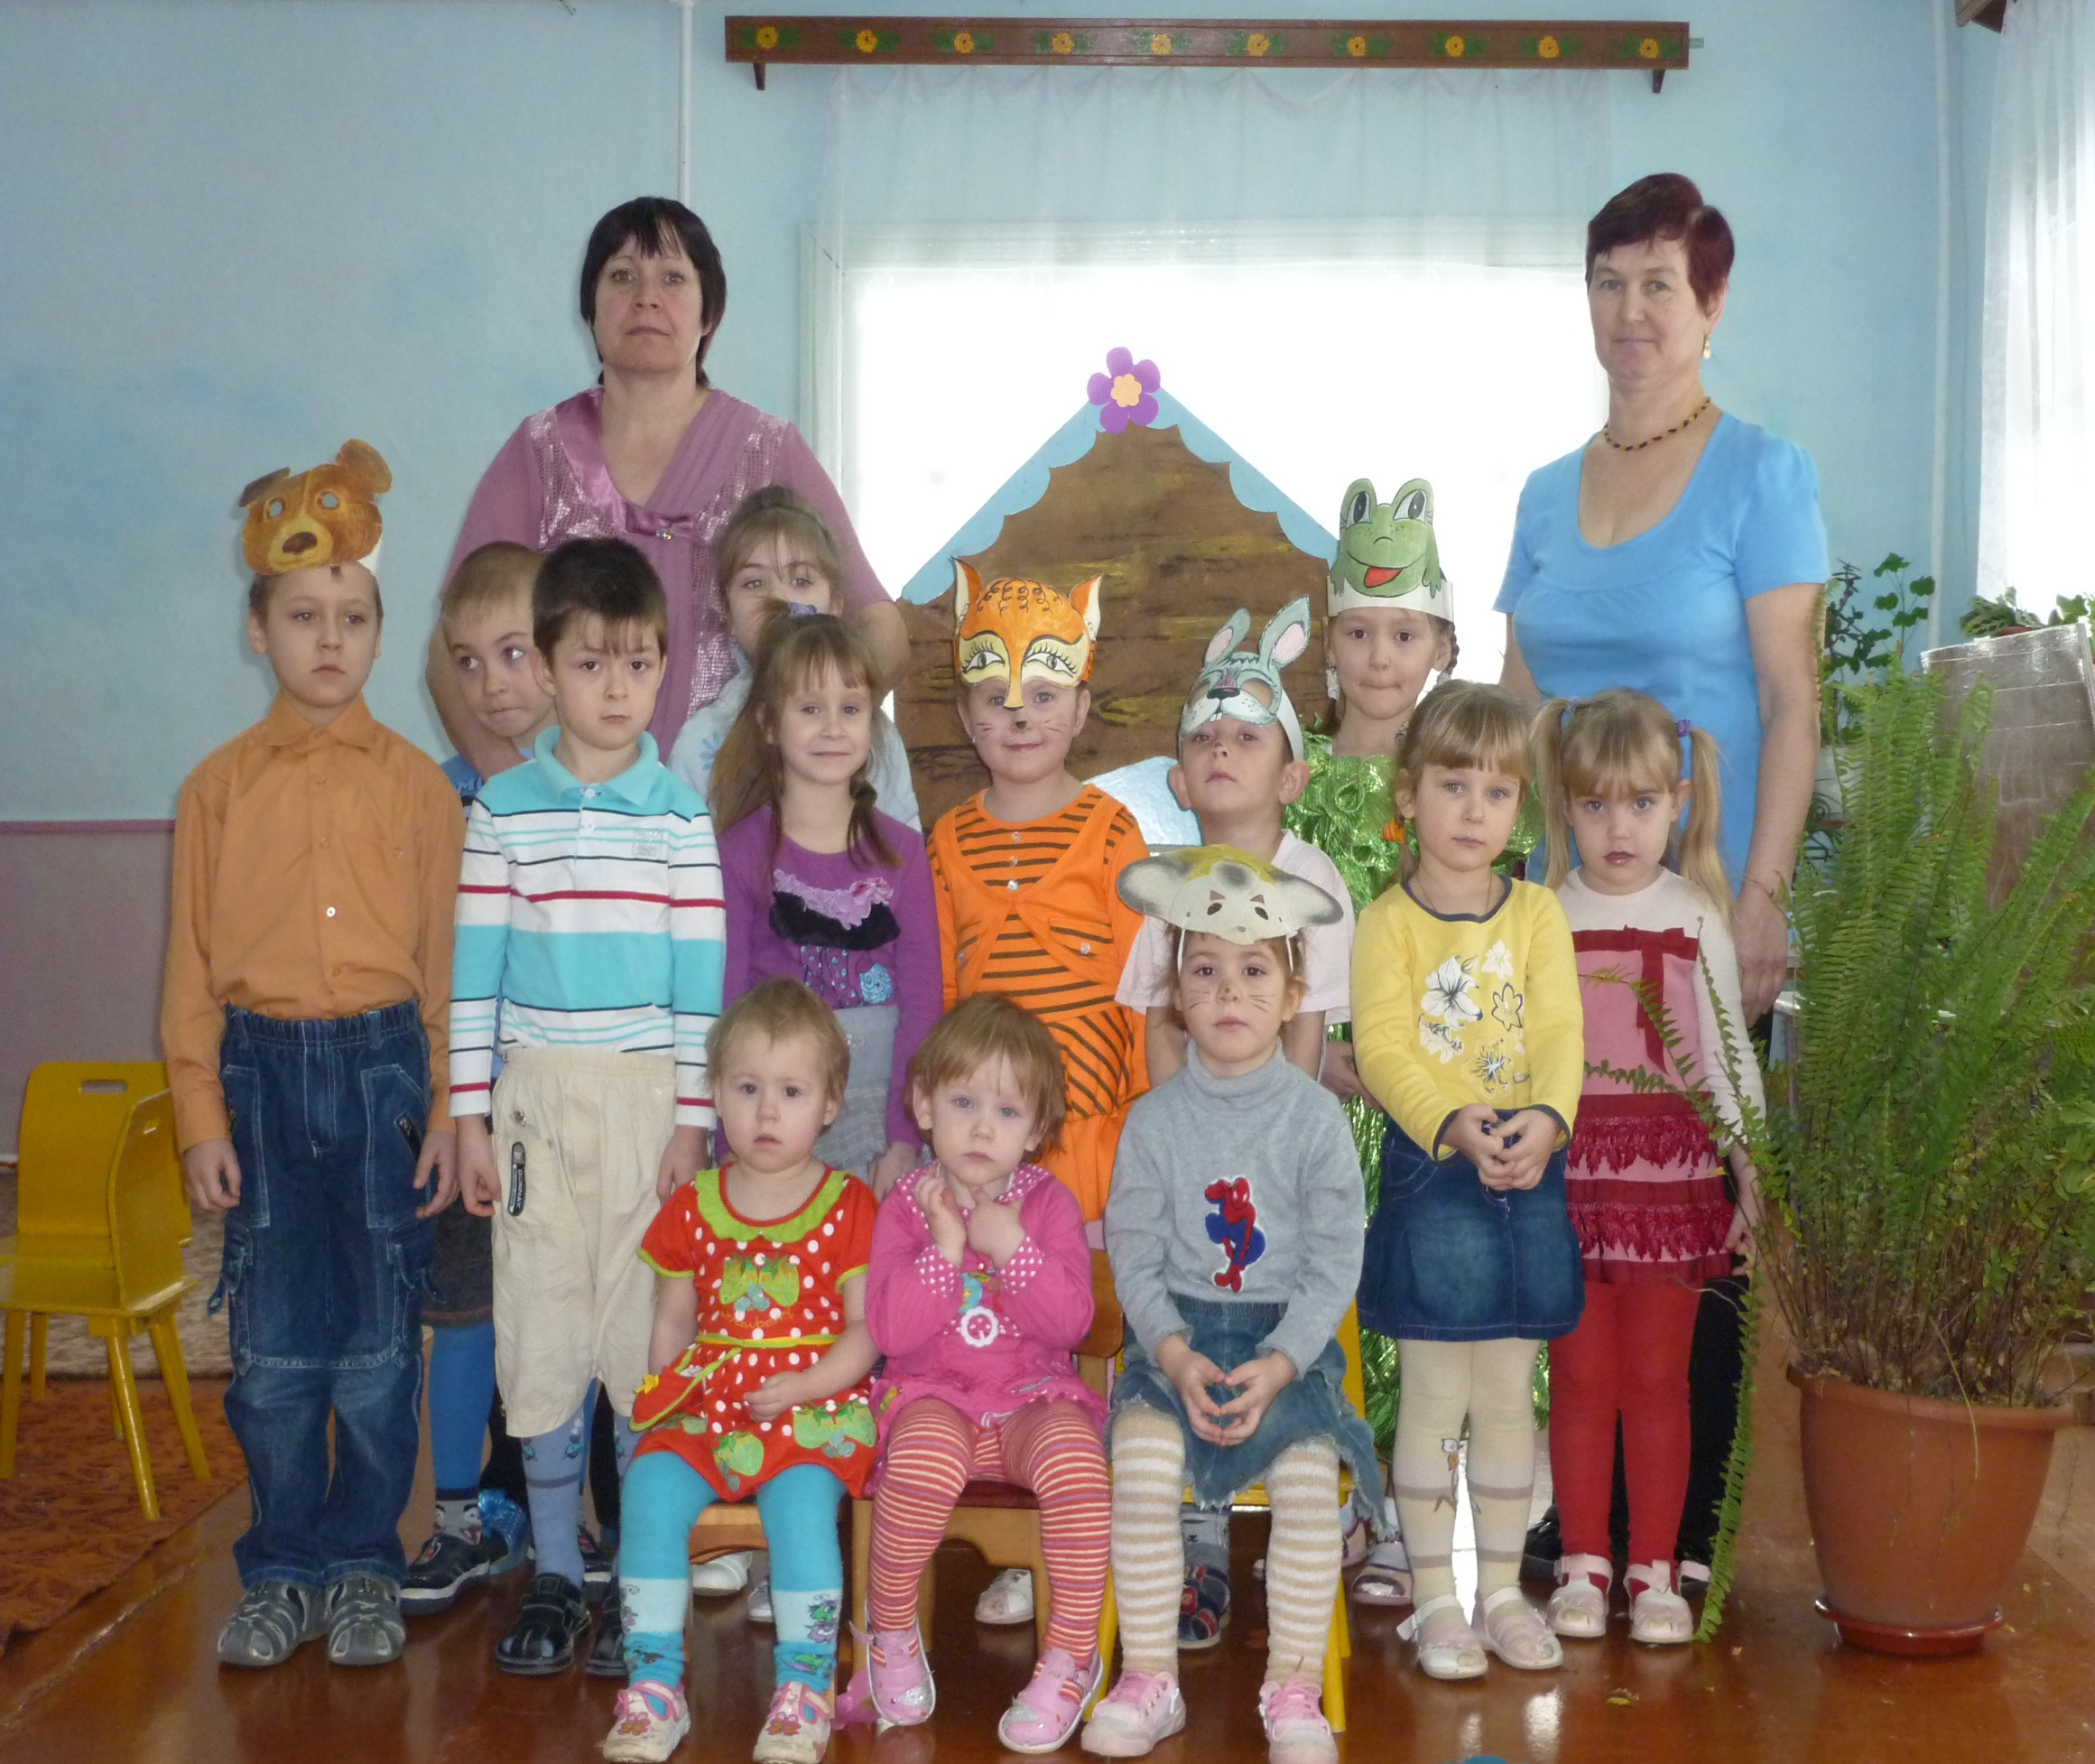
Составлен базисный учебный план.

№ | Наименование дисциплин | Количество часов в неделю  Первая, вторая младшая подгруппа | Количество часов в год  Первая, вторая младшая подгруппа | Количество часов в неделю  Подготовительная к школе, старшая, средняя подгруппа | Количество часов в год  Подготовительная к школе, старшая, средняя подгруппа
1. | Ребенок и окружающий мир | 1 | 36
2. | Окружающий мир |  |  | 2 | 72
3. | Развитие речи и ознакомление с художественной литературой | 1 | 36
4. | Развитие речи и подготовка к обучению грамоте |  |  | 1 | 36
5. | Художественная литература |  |  | 1 | 36
6. | Формирование элементарных математических представлений | 1 | 36 | 2 | 72
7. | Рисование | 1 | 36 | 2 | 72
 | Лепка | 1 | 36
8. | Лепка  Аппликация |  |  | 1  через неделю | 36
9. | Аппликация  Конструирование | 1  через неделю | 36
10. | Конструирование, ручной труд |  |  | 1 | 36
11. | Физическая культура | 3 | 108 | 3 | 108
12. | Музыка | 2 | 72 | 2 | 72
 | Итого занятий | 11 | 398 | 15 | 540

Пояснительная записка к учебному плану
Учебный план разработан в соответствии с нормативными документами:
- Санитарно-эпидемиологичнеские требования к устройству содержанию и организации режима работы в дошкольных организациях. Санитарно-эпидемиологические правила и нормативы. СанПиН 2.4.1.2660 - 10
Утверждены постановлением Главного государственного санитарного врача Российской Федерации 22 июля 2010 года № 91.
- Типовое положение о дошкольном образовательном учреждении. Приказ Министерства образования и науки Российской Федерации от 27.10.2011 г. № 2562.
- Федеральных государственных требований к структуре основной общеобразовательной программы ДОКУ Приказ № 655 от 23.11.2009 г.
- «Закон об образовании».
- Устава ДОКУ.
Учебный план реализуется через:
Образовательную программу ДОУ.
Программу воспитания и обучения в детском саду, под редакцией М.А.Васильевой, В.В.Гербовой, Т.С.Комаровой
«Программы по развитию речи в детском саду» О.С.Ушаковой
«Знакомим дошкольников с литературой» О.С.Ушакова, Н.В.Гавриш
«Обучение дошкольников грамоте» Л.Н.Невской, Л.Е.Журовой
«Конструирование и художественный труд в детском саду» Л.В.Куцакова
«Художественно-эстетическое развитие дошкольников» составитель Е.П.Климова
Музыкальные занятия разработки и тематическое планирование автор-составитель Т.А.Лунева
Реализация учебного плана обеспечена учебно-методическим комплексом: программами, учебной и методической литературой. Расписания занятий соответствует учебному плану. В детском саду реализуются принципы развивающего обучения. Важным условием выполнения учебного плана является преемственность и взаимосвязь занятий, интегрированный подход, разнообразие форм и методов, применение инновационных технологических приемов, уважение к воспитаннику, создание условий для его всестороннего развития, соблюдение требований СанПиН. Предельная допустимая нагрузка, при проведении занятий, не превышается. Занятия и другие педагогические мероприятия проводятся в системе, с учетом возрастных и индивидуальных особенностей детей и в соответствии с государственным стандартом дошкольного образования.
Максимально допустимое количество занятий с детьми младшего дошкольного возраста вторая младшая и средняя подгруппы не превышает двух, которые проводятся в первую половину дня, их продолжительность для детей 4-го года жизни – 15 минут, 5-го года жизни – 20 минут. Перерыв между занятиями- 10 минут, в середине занятия проводятся физминутка, динамические паузы, «офтольмотренаж».
Общее количество занятий в неделю у детей младшего возраста 11 занятий.
С детьми старшей подгруппы 5-ти – 7 лет проводится 14 - 15 занятий в неделю. Длительность занятия 25 - 30 минут, перерыв – 10 минут, в середине занятия обязательно проводится динамическая пауза.
Комплексно решая задачу оздоровления и физического развития детей, педагоги проводят занятия оздоровительного характера, так, чтобы воспитанники каждый день участвовали в двигательно-активных формах деятельности - это физкультура три занятия в неделю, два в группе, одно – на улице, музыка – 2 занятия в неделю.
Занятия по ручному труду, в старшей и подготовительной к школе подгруппах, проходят в чередовании с конструированием.
Занятия по конструированию, в младшей и средней подгруппах, чередуются с аппликацией.
Занятия по лепке, в старшей и подготовительной к школе подгруппах, чередуются с аппликацией.
Занятия, требующие повышенной познавательной активности и умственного напряжения детей, проводится во вторник, среду и четверг. Занятия физкультурно-оздоровительного и эстетического цикла занимают не менее 50 % общего времени занятий. Занятия, требующие умственного напряжения, чередуется с занятиями подвижного и продуктивного характера рисованием, лепкой, конструированием и т.д.
В течение учебного года для детей проводятся каникулы в летние месяцы. В период каникул с детьми организуются мероприятия оздоровительного и эстетического цикла.
В детском саду функционирует кружок «Математическая мастерилка» для детей подготовительной к школе подгруппы, 1 раз в неделю продолжительностью 25 минут, в середине занятия проводится физминутка. «Театральный кружок» функционирует один раз в неделю, продолжительностью 25 минут для детей средней, старшей и подготовительной к школе подгрупп.
Обоснование: Учебный план дает возможность определиться в своей образовательной стратегии, осуществляет основные направления в образовательной подготовке воспитанников согласно федеральному компоненту государства стандарта дошкольного образования, выполнять запросы родителей и воспитанников, видеть в ребенке личность, его индивидуальность и обеспечивать ему психологический комфорт Предельно допустимая учебная нагрузка не превышается.
Модель выпускника
Модель выпускника нашего дошкольного образовательного учреждения. Цель: обеспечить индивидуальную тропинку комплексного развития ребенка с учетом его психического и физического состояния здоровья, сформировать психологическую готовность к школьному обучению, развивать восприятие. Воображение, художественно-творческую деятельность дошкольника гармонично взаимодействующего с социумом.
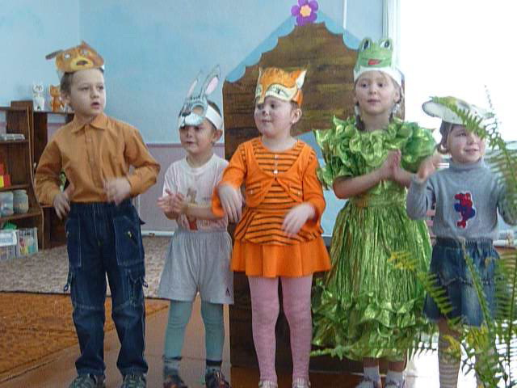
Дошкольное учреждение взаимодействует с различными социальными институтами нашего населенного пункта

Учреждение | Задачи, решаемые в совместной работе | Формы взаимодействия
Библиотека сельского дома культуры | Приобщение детей к художественной литературе, к культуре чтения. | Организация мероприятий с детьми, воспитателями, родителями. Выставки детской художественной литературы, конкурсы рисунков.
Школа | Обеспечение преемственности развития и образования детей, в том числе предшкольной подготовки детей. | Совместные праздники и мероприятия дошкольников и первоклассников. Организация выставок детских работ. Экскурсии. Взаимопосещение уроков в школах и занятий в дошкольном учреждении.

Работа по преемственности со школой строится в соответствии с единым перспективным планом работы по осуществлению преемственности между детским садом и школой
Цель работы по преемственности дошкольного и начального обучения: создание системы непрерывного развивающего образования, направленной на воспитание всесторонней и гармонично развитой личности, обеспечение равных стартовых возможностей при поступлении ребёнка в школу
Оценка степени достижения целей ДОУ за отчетный период
Индикатором эффективности образовательного процесса являются результаты мониторинга выполнения временных (примерных) требований к содержанию и методам воспитания и обучения, реализуемых в МДОКУ «Д/с с.Ариадное». Дети, посещающие ДОУ, успешно освоили программы и показали значительные результаты при диагностике.
Сводные данные диагностики по разделам программы за 2012-2013 год учебный год

№ | Разделы  Уровни | Начало года |  |  | Конец года
 |  | Высокий  % | Средний  % | Низкий  % | Высокий  % | Средний  % | Низкий  %
1 | Речевое развитие ребенка | 15 | 50 | 35 | 20 | 60 | 20
2 | Развитие игровой деятельности | 28 | 53 | 19 | 35 | 50 | 15
3 | Изобразительное развитие ребенка | 32 | 50 | 18 | 37 | 49 | 14
4 | Музыкальное развитие ребенка | 34 | 49 | 17 | 38 | 49 | 13
5 | Конструктивное развитие ребенка | 27 | 57 | 16 | 31 | 56 | 13
6 | Развитие элементарных математических представлений | 35 | 49 | 16 | 40 | 51 | 9
7 | Развитие элементарных естественно - научных представлений | 31 | 51 | 18 | 37 | 52 | 11
8 | Развитие экологической культуры | 36 | 49 | 15 | 43 | 49 | 8
9 | Развитие представлений о человеке в истории и культуре | 30 | 53 | 17 | 35 | 55 | 10
10 | Физическая подготовленность детей | 32 | 52 | 16 | 39 | 50 | 11
11 | Двигательная активность детей | 61% от времени пребывания |  |  | 63% от времени пребывания

Высокий уровень развития ребенка в конце учебного года по сравнению с началом имеет положительную динамику: по сравнению с диагностикой на начало года показатели повысились:
Речевое развитие ребенка на 5 %
Развитие элементарных естественно - научных представлений на 6 %
Развитие игровой деятельности на 7 %
Развитие экологической культуры на 7%
Изобразительное развитие ребенка на 5 %
Развитие представлений о человеке в истории и культуре на 5%
Музыкальное развитие ребенка на 4 %
Физическая подготовленность детей на 7%
Двигательная активность детей на 2%

Уровень усвоения материала воспитанниками

Достижения воспитанников учреждения
Районный | Конкурсы | Дата | Номинации | Ф.И. ребенка  Возраст | Награды
 | Конкурс детского творчества  «Люблю тебя мама» | 2012 г | «Номинация портрет Мамы» | Гиргель Света  6 лет | Грамота
 | Выставка декоративно-прикладного творчества | 2013 | «Мир детства» | Дети подготовительной к школе подгруппы | Грамота

Командные и личностные достижения воспитанников учреждения во многом определяются наметившейся тенденцией изменений образовательного процесса - переходом на личностно-ориентированное взаимодействие педагога с детьми, аспектом реализации которого является осуществление индивидуального подхода к каждому ребенку. Сохраняя общие цели воспитания: укрепление физического и психического здоровья, обеспечение эмоционального благополучия, интеллектуального развития воспитанников, в целях установления партнерских отношений в плане «ребенок-родитель-педагог» происходит совершенствование форм, способов и тактик личностно-ориентированного общения педагогов с детьми.

План физкультурно-оздоровительных мероприятий и контроль их реализации на учебный год
Мероприятия | Время проведения
Физкультурный досуг | Два раза в месяц
День здоровья | 1 раз в квартал
Физкультурный праздник | 2 раза в год
Заполнение листа здоровья | В начале года
Анализ заболеваемости
Наименование показателей | Всего зарегистрировано случаев заболеваемости  2009 год | Всего зарегистрировано случаев заболеваемости  2010 год | Всего зарегистрировано случаев заболеваемости  2011 год | Всего зарегистрировано случаев заболеваемости  2012 год
Всего: | 56 | 70 | 81 | 94
В том числе:
Бактериальная дизентерия
Энтериты, колиты, гастроэнтериты | 1
Скарлатина |  |  | 5
Ангина (острый тонзиллит) | 9 | 13 |  | 7
Грипп и острые инфекции верхних дыхательных путей | 33 | 30 | 38 | 36
Пневмонии |  | 1
Несчастные случаи, отравления, травмы
Другие заболевания | 13 | 26 | 38 | 51
Пропущено одним ребенком по болезни | 1.21 | 2.9 | 2.8 | 2.13

Анализ заболеваемости проводится ежемесячно, ежеквартально и за год. В 2012 году заболеваемость составила 2.13 на одного ребенка:
- простудные заболевания 43 случая
- другие заболевания 51 случай

Вывод: Наблюдается спад заболеваемости по дето-дням, но увеличивается число случаев заболеваемости, проблемой остается заболеваемость детей после праздников и выходных (так называемая «родительская» заболеваемость). Большое внимание в нашем дошкольном образовательном учреждении уделяем успешной, безболезненной адаптации детей. В адаптационный период используем щадящий режим. В период адаптации рядом с малышом находится близкий человек. Практикуем первые дни посещения ребенком детского сада присутствие родителей 1-2 часа и более, в зависимости от особенностей каждого малыша, с последующим уменьшением совместного времени пребывания.

Условия осуществления образовательного процесса.

Организация предметно-развивающей среды в дошкольном образовательном учреждении.
Реализация программы требует целесообразной организации развивающей среды и соответствующего материально-технического обеспечения. Под обогащённой развивающей средой нами понимается естественная, комфортабельная, уютная, рационально-организованная обстановка, насыщенная разнообразными материалами, пособиями, оборудованием. В такой среде возможно одновременное включение в активную интеллектуально-творческую деятельность всех детей группы. Эта работа ведётся одновременно по двум направлениям:
- создание и оборудование центров детской активности
- создание образовательной среды дошкольного учреждения в целом
Воспитатели творчески подошли к организации группового пространства, создавая условия для развития детей. Структура организации предметно-развивающей среды создана с учётом возрастных и индивидуальных особенностей детей.
Разновозрастная группа оборудована игровыми пособиями, деревянными кроватями, мебелью – согласно санитарным нормам. Имеется зал для проведения музыкальных и физкультурных занятий, праздников и развлечений.
Площадь территории детского сада с участками составляет кв.м. территория благоустроена и озеленена, оборудованы клумбы. Имеется участок, который оснащён качелями, песочницами и другими малыми формами. Родители приняли активное участие в создании новых малых форм для сюжетно-ролевых игр детей.
Оборудована спортивная площадка для проведения физкультурных занятий на воздухе, футбольное поле, баскетбольная площадка.
Обеспечение безопасности жизни и деятельности ребёнка в здании и на прилегающей к ДОУ территории.
В 2012-2013 учебном году проводились следующие мероприятия по обеспечению безопасной среды дошкольного учреждения:
- Обеспечение антитеррористической безопасности ДОУ
- проведена текущая корректировка Паспорта безопасности учреждения в соответствии с требованиями нормативных документов;
- регулярно осуществлялась проверка помещений здания и территории ДОУ на предмет отсутствие взрывчатых веществ перед началом приходом воспитанников в детский сад и перед каждым проведением массовых мероприятий в ДОУ. В плане обеспечения безопасности в садике разработан и систематически отрабатывается на тренировках личного состава план действий при пожаре, план эвакуации. Приказом по учреждению назначены ответственные дежурные в производственных помещениях. Установлена автоматическая пожарная сигнализация, в наличии имеются эвакуационные выходы (не менее 2-х), средства пожаротушения и индивидуальной защиты, планово проводится обучение детей, родителей, педагогов (эвакуации, инструктажи, консультации, специальные занятия по основам безопасности жизнедеятельности правилам поведения в случае возникновения различных ЧС). Проводились замеры освещённости, влажности воздуха, лабораторные исследования готовых блюд для детского питания, проб песка и воды. Имеется в наличии документация по антитеррористической деятельности, пожарной безопасности.
Организовано проводится профилактика ДТП с сотрудниками, родителями и воспитанниками в виде бесед, по соблюдению правил безопасности на дорогах. Проведены профилактические мероприятия и по соблюдению мер безопасности в социуме с детьми и сотрудниками и выполнению требований инструкций по охране труда, детского травматизма.
Разработаны новые инструкции по охране труда в соответствии с требованиями Кодекса о труде и законодательства по охране труда. Проводился вводный инструктажа с вновь прибывшими сотрудниками, проводился противопожарный инструктаж и инструктаж по мерам электробезопасности с сотрудниками ДОУ, воспитанниками. Осуществлялся контроль за своевременным проведением инструктажей по охране труда на рабочем месте с обслуживающим персоналом, педагогами, проведением инструктажей по соблюдению мер безопасности перед проведением различных массовых мероприятий, правильности и своевременности ведения журналов учета инструктажей.

Медицинское обслуживание
Медицинское обслуживание воспитанников осуществляет фельдшером ФАП с. Ариадное - профилактические прививки. Регулярный контроль за состоянием здоровья воспитанников нашего дошкольного учреждения врачами детской поликлиники г. Дальнереченска не проводится. Медицинский осмотр дошкольников, для поступления в школу с. Ариадное, в медицинском учреждении, детская поликлиника, г.Дальнереченск проведена не организовано, много замечаний со стороны родителей (законных представителей) к администрации детской поликлиники г.Дальнереченск.
Лечебно-профилактическая работа в учреждении не проводится, в связи с отсутствием в штатном расписании медицинского работника, но имеются необходимые медикаменты для оказания экстренной первой необходимой помощи. Оздоровительная работа с детьми проводится воспитателями.
Качество и организация питания.
Правильная организация питания является важной составляющей формирования здорового образа жизни человека. Под правильно сбалансированным питанием понимается питание, полностью отвечающее возрастным физиологическим потребностям детского организма в основных пищевых веществах и энергии
В дошкольном учреждении организовано 3-разовое питание. При составлении меню заведующий дошкольным учреждением руководствуется разработанным и утвержденным 10 дневным меню, утвержденным Роспотребнадзором. Важным условием организации питания является строгое соблюдение санитарно-гигиенических и культурно-гигиенических норм и правил, сервировка стола и конечно хороший эмоциональный настрой. В меню представлены разнообразные блюда. Нормы продуктов в яслях и садовых группах строго соблюдаются. В ДОУ имеется картотека блюд с разработанными технологическими картами, позволяющими выдерживать все требования к приготовлению разнообразных детских блюд. Пищеблок обеспечен всем необходимым технологическим оборудованием, посудой и инвентарём. Продукты доставляются свежие ежедневно мастером по хозяйству. Стоимость питания 1 ребенка в 2012-2013 году составила в среднем – 60.00 рублей
Финансовые ресурсы ДОУ и укрепление материально-технической базы ДОУ
Финансирование ДОУ осуществляется за счёт местного бюджета и родительской платы воспитанников, которая составляет не более 20 % от общего содержания ребёнка в дошкольном учреждении 60 рублей в день. За счет бюджетного финансирования в учебном году решались задачи улучшения материально-технического состояния ДОУ.
. На основании распоряжения администрации Дальнереченского муниципального района предоставлены различные льготы по плате за содержание детей в детском саду.
Родители получают компенсацию части родительской платы.
20%- на первого ребёнка – 11 семей
50% - на второго ребёнка – 5 семей
70% - на третьего ребёнка – 1 семья
Согласно положению о порядке взимания родительской платы в перечень льготных категорий входят: родители, имеющие детей с ограниченными возможностями здоровья – не имеются, родители, имеющие трех и более несовершеннолетних детей - 1 семья.
Все средства расходуются согласно смете расходов.

Социальный заказ родителей:
Решение задач физического, интеллектуального, нравственно-эстетического и трудового воспитания
Обеспечение детей полноценным питанием и оздоровительными мероприятиями
Обеспечение детей знаниями и навыками, необходимыми для поступления в школу и быстрой адаптации к школьным условиям
Применение в практике обучения и воспитания детей личностно-ориентированного подхода
Систематическое информирование родителей о результатах деятельности ДОУ
Создание благоприятной социально-развивающей среды в группах
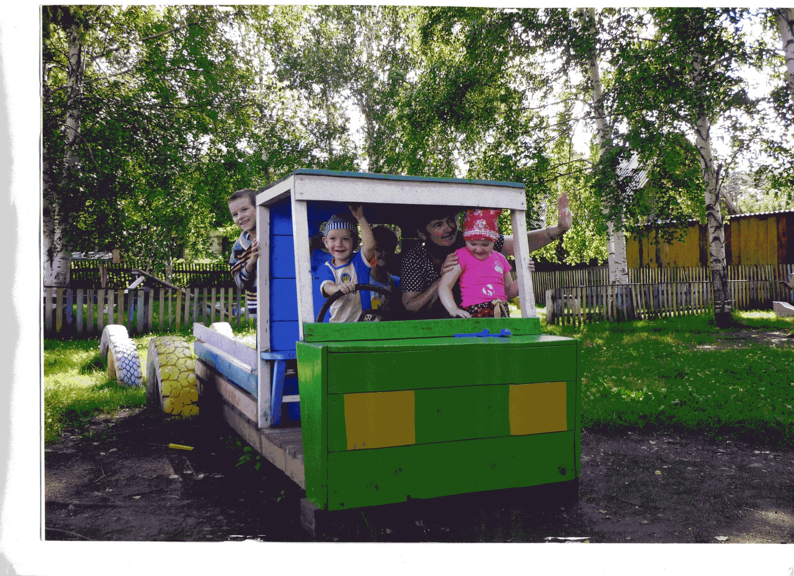Коллектив родителей, социальный портрет родительского коллектива

№  п/п | Социальный статус  родителей | Коли  че  ство | % | Возраст родителей | Коли  че  ство | % | Состав семьи | Коли  че  ство | % | Степень участия семьи в жизни ДОУ | Коли  че  ство  семей | %
1 | Рабочий | 11 | 38 | до 25 | 5 | 17,3 | Полная | 12 | 71 | Активное участие | 13 | 76,5
2 | Служащий | 0 |  | от 26 до 35 | 9 | 31 | Не полная | 5 | 29 | Пассивное участие | 4 | 23,5
3 | Домохозяйка | 8 | 28 | от 36 до 40 | 14 | 48,3 |  |  |  | Не участвует |  | 0
4 | Статус безработного | 1 | 3 | от 40 до 45 | 1 | 3, 4
5 | Безработный | 3 | 10
6 | Статус инвалида | 2 | 7
7 | Статус студент | 4 | 14

Мониторинг семей имеющих детей

Дата | Семья, имеющая одного ребенка | Семья, имеющая двух детей | Семья, имеющая трех детей | Семья, имеющая трех и более детей
2009-2010 | 5 | 12 | 3 | -
2010-2011 | 5 | 12 | 3 | -
2011-2012 | 9 | 10 | 2 | -
2012-2013 | 9 | 7 | 1 | -

Динамика численности воспитанников
Дата | 2009 – 2010 год | 2010 – 2011 год | 2011- 2012 год | 2012- 213 год
Среднегодовая численность | 24 ребенок | 21 ребенок | 21 детей | 17 детей

Динамика движения воспитанников

Движение детей  Выбыли. Поступили. | 2009 – 2010 год | 2010 – 2011 год | 2011- 2012 год | 2012- 213 год
ДОУ | 24 ребенок | 21 ребенок | 21 детей | 17 детей
Школа | 5 | - | 7 | 6
Перемена места жительства | 1 | 1 | 2 | -
Выбыл  (трудное финансовое положение) |  | 1
Поступили | 3 | 2 | 5

Родительская плата за посещением ребенка дошкольного учреждения одного дня составляет 60.00 рублей
Очередность, для поступления ребенка в дошкольное учреждение, отсутствует.

Основные направления развития
- Совершенствование качества оказания образовательных услуг.
- Повышение качества реализации здоровьесберегающих технологий для укрепления здоровья воспитанников, их физического и психического развития.
- Создание благоприятных условий для реализации целей и задач воспитательно-образовательного процесса в ДОУ.
Педагогический коллектив детского сада ставит перед собой на новый учебный год приоритетные задачи:
- совершенствовать работу по подготовке детей к школе, активизируя взаимодействие родителей и педагогов ДОУ;
- продолжать работу по формированию у детей осознанного отношения к своему здоровью.

Результаты внешнего контроля деятельности ДОУ
Штатное расписание учреждения составлено в соответствии с типовыми штатами, расчетные единицы в расписании соответствуют действующему законодательству.
Финансовые средства учреждения распределены и используются в соответствии с утвержденной методикой.
В учреждении выполняются требования законодательства Российской Федерации по соблюдению прав педагогических работников: трудовые книжки ведутся в соответствии с требованиями трудового законодательства.
Учреждение осуществляет деятельность по реализации программ дошкольного образования по лицензии.
Материально- технические и медико-социальные условия пребывания детей обеспечивают их физическое и психическое развитие в соответствии с возрастными требованиями и индивидуальными возможностями.
Образовательная работа соответствует поставленным целям и задачам. Наблюдается гуманное отношение сотрудников к процессу воспитания: уважение, чуткость, доброжелательность к детям.

